NoûsCode
DOCUMENTACIÓN TÉCNICA DEL SISTEMA
Plataforma de distribución de páginas y productos digitales
Versión 1.0 · 4 de octubre de 2026

Índice
1. Resumen Ejecutivo y Descripción del Proyecto 4
1.1 Propósito 4
1.2 Objetivos 4
1.3 Propuesta de valor 4
1.4 Alcance y limitaciones actuales 4
1.5 Giro 4
1.6 Misión 4
1.7 Visión 4
1.8 Valores 5
2. Arquitectura Tecnológica 5
2.1 Organización principal 5
2.2 Inicio y archivos estáticos 5
2.3 Seguridad y configuración 6
3. Estructura de la Base de Datos 6
3.1 Esquema lógico de producto 6
4. Especificación de Endpoints REST 7
4.1 Respuestas y códigos 7
5. Panel de Administración y Gestión de Productos 7
5.1 Métricas y operaciones 7
5.2 Renderizado de la tienda 8
5.3 Checkout y límites del pago 8
5.4 Flujo operativo resumido 8
6. Complemento de Requisitos Funcionales 8
6.1 Identidad de marca 8
6.2 Catálogo disponible: seis plantillas en tres categorías 8
01. Plantilla 1 · Sitio corporativo 9
02. Plantilla 2 · Sitio corporativo 9
03. Plantilla 3 · Tienda online 9
04. Plantilla 4 · Interfaz móvil 10
05. Plantilla 5 · Landing comercial 10
06. Plantilla 6 · Dashboard 11
6.3 Diccionario ampliado de producto 11
6.4 Carrito, impuestos y totales 11
6.5 Pago simulado con dos métodos 12
6.6 Estado de cumplimiento 12

1. Resumen Ejecutivo y Descripción del Proyecto

1.1 Propósito
NoûsCode es una plataforma web para presentar, administrar y distribuir plantillas, páginas y activos digitales. El sistema integra un catálogo público, selección de productos, carrito persistente, autenticación de usuarios, registro de pedidos y un panel administrativo para publicar o retirar productos.

1.2 Objetivos
• Exponer productos digitales en una tienda navegable por categorías.
• Permitir al administrador publicar productos con descripción, precio, categoría, imagen y enlace digital.
• Persistir cuentas, sesiones, carritos y compras en un archivo JSON local.
• Validar en el servidor la identidad del comprador, el producto y el precio antes de guardar una orden.
• Mantener la interfaz desacoplada del almacenamiento para facilitar su adaptación a Capacitor.

1.3 Propuesta de valor
La propuesta combina una vitrina lista para explorar con un mecanismo ligero para que el responsable del catálogo administre páginas y productos desde el navegador. La persistencia JSON permite una puesta en marcha sencilla y una migración posterior a una base transaccional cuando aumenten el tráfico o las instancias del servidor.

1.4 Alcance y limitaciones actuales
• El catálogo inicial contiene seis plantillas estáticas con tres niveles de servicio cada una. El panel permite agregar productos dinámicos persistidos en db.json.
• Las categorías disponibles para productos dinámicos son corporativo, aplicacion-movil, ecommerce, landing-page y dashboard.
• El checkout registra la orden; no existe integración con un proveedor de pagos ni procesamiento real de tarjeta.
• La interfaz usa CSS propio en styles/style.css y JavaScript vainilla. No usa Tailwind CSS.
• El archivo JSON serializa operaciones dentro de un proceso; no es adecuado como almacenamiento transaccional multiinstancia.

1.5 Giro
El desarrollo, licenciamiento, distribución y comercialización de plataformas tecnológicas bajo el modelo de Software como Servicio (SaaS) y sistemas de automatización; así como la prestación de consultoría informática, soporte técnico y la realización de cualquier actividad administrativa, publicitaria, de compraventa o mercantil necesaria para la consecución del fin de la sociedad.

1.6 Misión
Acelerar y simplificar la creación de software mediante lógica automatizada, liberando a los usuarios de tareas manuales para que se enfoquen al cien por ciento en la innovación y el diseño de sus ideas.

1.7 Visión
Convertirnos en el motor principal del desarrollo tecnológico, siendo la plataforma inteligente que construya y escale el software del mañana con absoluta autonomía.

1.8 Valores
• Autonomía: Creamos sistemas que operan de manera independiente y resuelven problemas sin necesidad de microgestión.
• Eficiencia: Maximizamos el impacto reduciendo drásticamente los tiempos de programación y los costos operativos.
• Simplicidad: Transformamos lógicas y procesos complejos en herramientas limpias, minimalistas y fáciles de implementar.
• Evolución: Mantenemos nuestra tecnología en constante aprendizaje para ofrecer soluciones que se adapten al futuro.
• Escalabilidad: Construimos bases sólidas que permiten a nuestros clientes crecer sin límites técnicos.

2. Arquitectura Tecnológica
Capa | Tecnología | Responsabilidad
Cliente | HTML5, CSS propio, JavaScript vainilla | Vistas de tienda, detalle, carrito, login, perfil y panel admin.
Servidor | Node.js, Express 5 | API JSON, autenticación, autorización, catálogo y archivos estáticos.
Middleware | cors, helmet, express-rate-limit | CORS por allowlist, cabeceras de seguridad y límites de solicitudes.
Persistencia | db/db.json | Usuarios, sesiones, carritos, productos dinámicos e historial de compras.
Contraseñas | scrypt | Almacena hashes salados; nunca conserva contraseñas en texto plano.
Sesión API | Bearer token + SHA-256 | El navegador conserva token; el JSON conserva únicamente su hash y vencimiento.

2.1 Organización principal
Ruta | Contenido
index.html | Inicio, categorías, plantillas base, panel admin y catálogo dinámico.
pages/ | Carrito, checkout, login, perfil y detalle de producto.
scripts/ | Scripts de tienda, sesión, login/registro, carrito, checkout y perfil.
styles/style.css | Tokens visuales, componentes, layout y responsive.
server/server.js | Configuración Express, CORS, seguridad, routers y aliases estáticos.
server/auth-routes.js | Registro, login, sesión, compras y administración de productos.
server/cart-routes.js | Niveles de servicio y persistencia JSON del carrito.
server/catalog.js | Catálogo estático de seis plantillas y precios base.
server/json-database.js | Lectura, normalización, serialización y escritura segura del JSON.
db/db.json | Archivo local con las colecciones persistentes.

2.2 Inicio y archivos estáticos
El servidor inicializa db.json, asegura la cuenta administradora y escucha por defecto en el puerto 3000. Express publica las carpetas pages, scripts, styles y assets; además define aliases como /index.html, /cart.html, /checkout.html, /login.html, /perfil.html y /product-detail.html para evitar respuestas Cannot GET. db.json permanece fuera de los directorios estáticos.

2.3 Seguridad y configuración
• CORS se limita a CORS_ORIGINS, incluyendo los orígenes locales y capacitor://localhost.
• El body JSON tiene límite de 16 KB; la API general limita 120 solicitudes por ventana de 15 minutos y login/registro 10 intentos.
• Las operaciones de productos requieren Bearer token válido y correo administrador autorizado.
• ADMIN_PASSWORD puede definir la clave inicial del administrador cuando se crea la cuenta; debe tener al menos 12 caracteres. Si queda vacía, se genera una contraseña aleatoria y se comunica una sola vez por consola.

3. Estructura de la Base de Datos
El almacenamiento es un documento JSON con colecciones de objetos. No utiliza tablas SQL ni relaciones gestionadas por un motor externo. Los identificadores son UUID; las fechas se guardan en ISO 8601.
Colección | Campos | Descripción
users | id, username, email, passwordHash, isAdmin, createdAt | Cuentas de usuario. isAdmin se calcula por correo maestro y se asegura al iniciar el servidor.
purchases | id, userId, date, items[], total | Historial de órdenes. Cada item incluye producto, nivel, precio, cantidad y lineTotal.
products | id, title, category, description, price, imageUrl, productUrl, active, createdAt | Catálogo creado por administración. El API no publica productos inactivos.
carts | cartId, items[] | Carritos JSON identificados por X-Cart-Id. Cada item incluye productId, nivel y cantidad.
sessions | tokenHash, userId, expiresAt | Sesiones Bearer con hash del token y expiración de siete días.

3.1 Esquema lógico de producto
Variable | Tipo | Regla
id | string UUID | Generado por el servidor.
title | string | Entre 3 y 100 caracteres.
category | string enum | corporativo, aplicacion-movil, ecommerce, landing-page o dashboard.
description | string | Entre 10 y 1200 caracteres.
price | number | Mayor que cero y con precisión máxima de dos decimales.
imageUrl | string URL | Opcional si existe productUrl; HTTP/HTTPS o ruta permitida bajo /assets/.
productUrl | string URL | Opcional si existe imageUrl; solo HTTP/HTTPS.
active | boolean | true al crear; GET público excluye false.
createdAt | string ISO | Fecha de creación del registro.
El catálogo estático de plantillas vive en server/catalog.js, no en db.json. Incluye Plantilla 1–6 y niveles Básico, Medio y Avanzado. Sus precios se expresan en MXN y el servidor vuelve a calcularlos al confirmar la compra.

4. Especificación de Endpoints REST
Método y ruta | Acceso | Comportamiento
POST /api/register | Público | Valida campos y duplicados, deriva la contraseña con scrypt, guarda el usuario y crea sesión. El correo admin no puede reclamarse mediante registro público.
POST /api/login | Público | Valida correo/username y contraseña; responde JSON con usuario público, token e isAdmin.
GET /api/me | Bearer | Valida el token y devuelve la sesión de usuario actual.
POST /api/logout | Bearer | Revoca la sesión y elimina el tokenHash del JSON.
GET /api/products | Público | Devuelve productos dinámicos activos.
POST /api/products | Admin Bearer | Valida nombre, categoría, descripción, precio e imagen o enlace; persiste el producto. Responde 201.
DELETE /api/products/:id | Admin Bearer | Elimina el producto solicitado; responde 404 si no existe.
GET /api/admin/overview | Admin Bearer | Devuelve usuarios, compras y productos activos, incluyendo las seis plantillas estáticas.
GET /api/service-levels/:productId | Público | Devuelve los niveles/precios del catálogo estático o un nivel Digital para producto dinámico.
GET /api/cart | X-Cart-Id | Lee o crea el carrito persistente correspondiente al UUID.
PUT /api/cart/items/:productId | X-Cart-Id | Valida cantidad/nivel, calcula el precio del catálogo y guarda el item.
DELETE /api/cart/items/:productId | X-Cart-Id | Elimina un item del carrito y devuelve su nuevo contenido.
POST /api/purchases | Bearer; X-Cart-Id opcional | Valida artículos, deriva usuario y fecha del servidor, recalcula precios/total, guarda la compra y vacía el carrito indicado. Responde 201.
GET /api/purchases/:userId | Bearer | Devuelve solo compras del usuario autenticado; otro userId recibe 403.

4.1 Respuestas y códigos
Las respuestas API utilizan JSON con la forma general { success, ... }. Los errores de validación devuelven 400; credenciales o sesiones inválidas, 401; usuario sin permisos, 403; recurso inexistente, 404; producto no disponible, 422; y exceso de intentos, 429.

5. Panel de Administración y Gestión de Productos
El panel se encuentra embebido en index.html y se mantiene oculto por defecto. scripts/session-ui.js lee de inmediato localStorage para actualizar el navbar y consulta GET /api/me. Solo desoculta el panel cuando el backend valida el Bearer token y devuelve isAdmin=true para josevillada2000jp@gmail.com. La decisión de autorización real se aplica también en las rutas del servidor; no depende de una bandera local manipulable.

5.1 Métricas y operaciones
• Métricas: total de usuarios, compras registradas y productos activos (incluye seis plantillas base).
• Formulario: nombre, categoría, precio, descripción, URL de imagen y enlace digital.
• Publicación: POST /api/products valida los datos y guarda el producto en db.json.
• Listado: GET /api/products rellena el panel de administración y la tienda.
• Eliminación: DELETE /api/products/:id actualiza el panel y el catálogo.

5.2 Renderizado de la tienda
scripts/script.js conserva las seis plantillas estáticas y solicita el catálogo dinámico al endpoint GET /api/products. Para cada producto construye nodos DOM, muestra categoría, precio, descripción e imagen, y agrega un botón de carrito. El click actualiza NoûsCode-cart en localStorage; las rutas de carrito sincronizan después los datos de precio e identidad del producto con el servidor.

5.3 Checkout y límites del pago
scripts/checkout.js requiere sesión y carrito válido. Envía las líneas seleccionadas a POST /api/purchases; el cliente no es la autoridad sobre usuario, fecha ni precio. Si el servidor responde éxito, elimina el carrito local y redirige a pages/perfil.html. La interfaz presenta métodos de pago ilustrativos, pero no hay integración con Stripe, PayPal, Mercado Pago ni banco: la operación final es un pedido persistido, no un cargo real.

5.4 Flujo operativo resumido
Administrador inicia sesión → la sesión Bearer se valida → se habilita el panel → se crea producto → el producto se persiste en db.json → GET /api/products lo expone → la tienda lo presenta → usuario lo agrega al carrito → checkout exige sesión → POST /api/purchases recalcula el total y registra la orden → carrito se limpia → perfil consulta historial.

6. Complemento de Requisitos Funcionales
Esta sección incorpora los criterios complementarios solicitados para la entrega académica y documenta exclusivamente las seis plantillas que existen actualmente en la página.

6.1 Identidad de marca
Elemento | Definición para el documento
Nombre comercial | NoûsCode: estudio de páginas, software e interfaces digitales.
Nicho | Pequeñas y medianas empresas, emprendimientos y profesionales que necesitan presencia digital o herramientas web listas para adaptar.
Logotipo | Espacio reservado para el logotipo oficial que proporcionará el propietario del proyecto. La cabecera actual presenta el nombre NoûsCode como wordmark tipográfico.
Paleta actual | Fondo #FFFFFF, superficie #F9F9F9, texto #121212, acento #000000, texto secundario #666666 y bordes #E6E6E6.
Tipografía actual | Inter para interfaz y Playfair Display para marca y encabezados editoriales.

6.2 Catálogo disponible: seis plantillas en tres categorías
Las siguientes fichas corresponden únicamente a las seis plantillas que están publicadas actualmente en la página. Cada producto se presenta por separado con categoría, características, precio base e imagen real incorporada desde assets/images/.

01. Plantilla 1 · Sitio corporativo

Imagen incorporada: assets/images/plantilla1.jpeg
Categoría: Corporativo
Características: Diseño responsive; inicio, servicios y contacto; niveles Básico, Medio y Avanzado.
Precio unitario MXN: $2500.00
Imagen: assets/images/plantilla1.jpeg

02. Plantilla 2 · Sitio corporativo

Imagen incorporada: assets/images/plantilla2.jpeg
Categoría: Corporativo
Características: Presentación de empresa; secciones de servicios, equipo y contacto; tres niveles.
Precio unitario MXN: $2500.00
Imagen: assets/images/plantilla2.jpeg

03. Plantilla 3 · Tienda online

Imagen incorporada: assets/images/plantilla3.jpeg
Categoría: Comercio electrónico
Características: Catálogo digital; fichas de producto; carrito visual; niveles de servicio.
Precio unitario MXN: $5000.00
Imagen: assets/images/plantilla3.jpeg

04. Plantilla 4 · Interfaz móvil
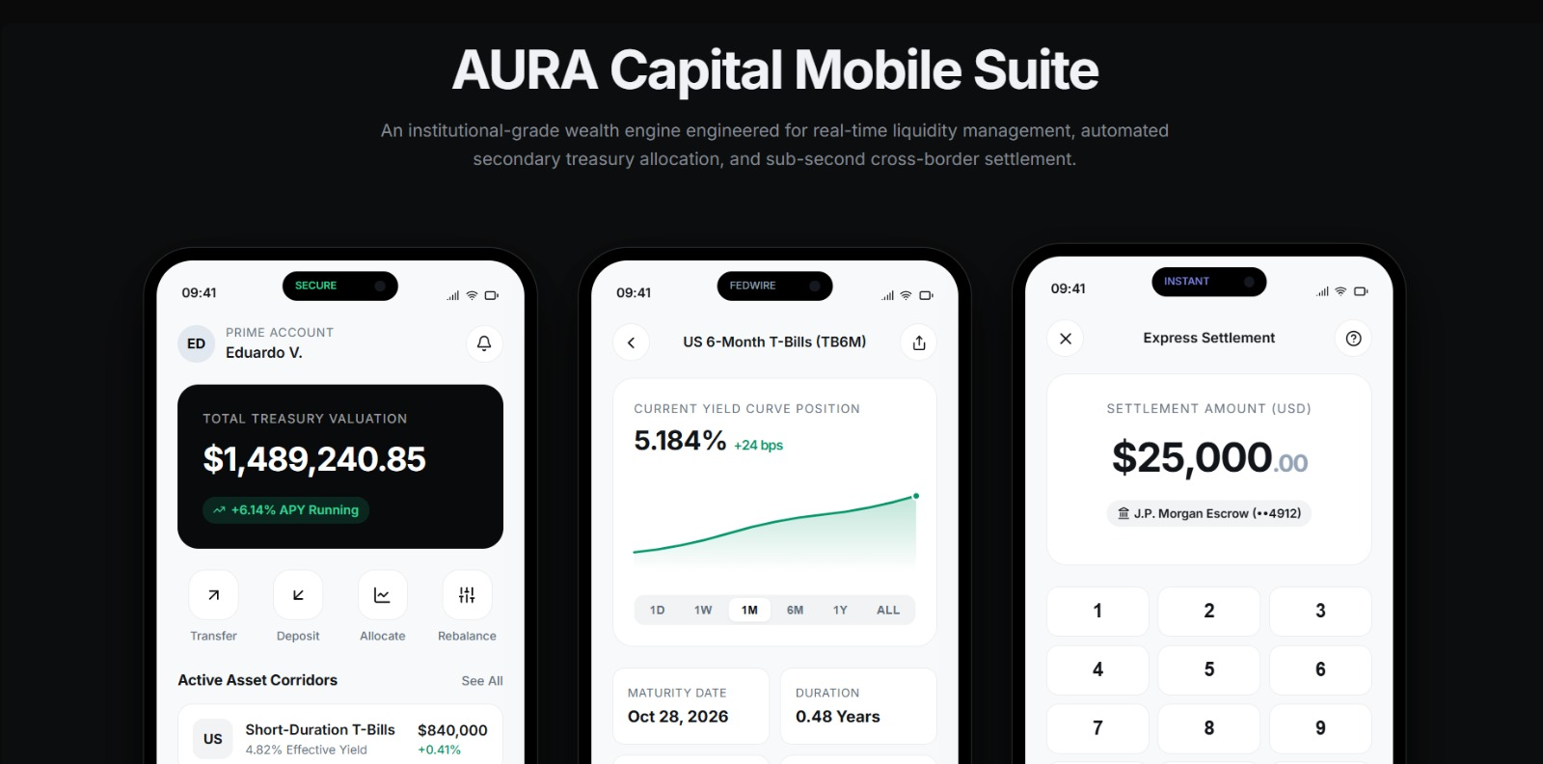
Imagen incorporada: assets/images/plantilla4.jpeg
Categoría: Aplicaciones móviles
Características: Dashboard fintech; transacciones; diseño móvil; tres niveles.
Precio unitario MXN: $7000.00
Imagen: assets/images/plantilla4.jpeg

05. Plantilla 5 · Landing comercial
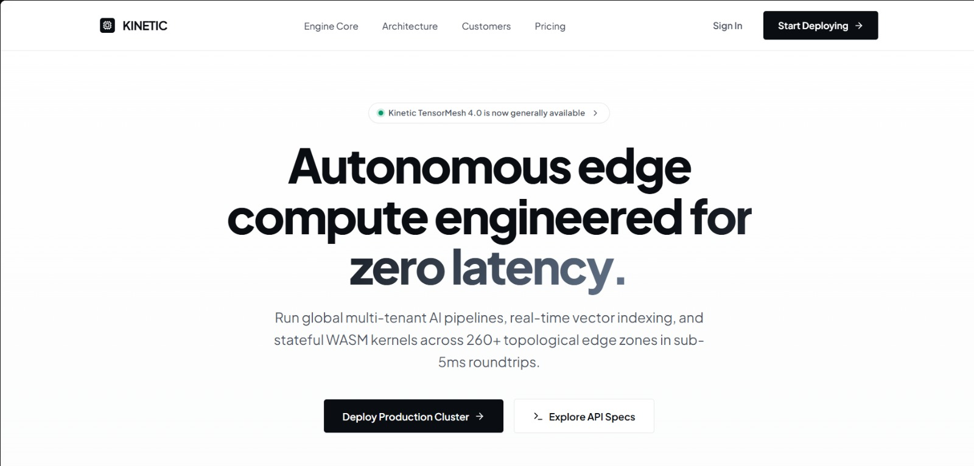
Imagen incorporada: assets/images/plantilla5.jpeg
Categoría: Corporativo
Características: Página de conversión; CTA; formulario y diseño adaptable.
Precio unitario MXN: $1500.00
Imagen: assets/images/plantilla5.jpeg

06. Plantilla 6 · Dashboard
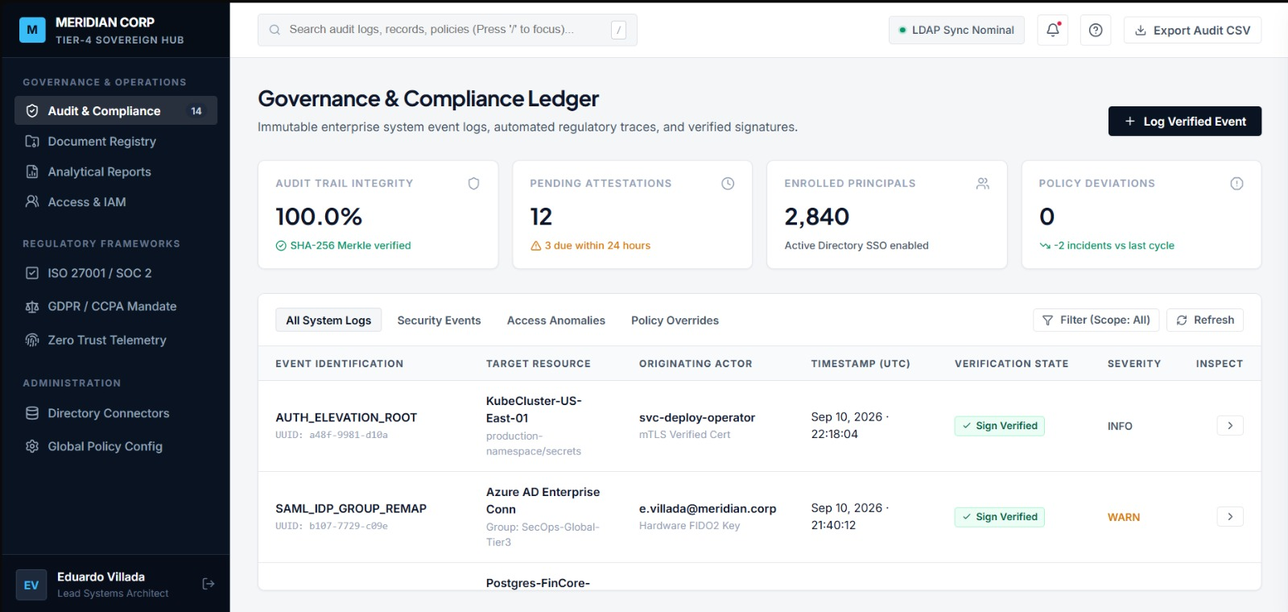
Imagen incorporada: assets/images/plantilla6.jpeg
Categoría: Corporativo
Características: Indicadores; tablas; filtros; reportes y gestión por nivel.
Precio unitario MXN: $4000.00
Imagen: assets/images/plantilla6.jpeg

6.3 Diccionario ampliado de producto
Campo | Tipo lógico | Regla y uso
id | string | UUID o SKU único para identificar producto y relacionarlo con carrito/compra.
name | string | Nombre comercial único y visible en la ficha.
category | enum | Una de tres categorías: corporativo, aplicaciones-moviles o comercio-electronico.
imageUrl | string URL | Imagen referencial HTTPS o ruta local autorizada.
features | array<string> | Lista de especificaciones técnicas principales mostradas en el detalle.
description | string | Descripción comercial y técnica del producto digital.
unitPrice | decimal | Precio unitario MXN con dos decimales; fuente para subtotal.
active | boolean | Indica disponibilidad en la tienda pública.
Ejemplo lógico del objeto extendido: { id: "plantilla-1", name: "Plantilla 1 · Sitio corporativo", category: "corporativo", imageUrl: "assets/images/plantilla1.jpeg", features: ["Diseño responsive", "Secciones de inicio y servicios", "Formulario de contacto"], description: "Plantilla corporativa configurable", unitPrice: 2500.00, active: true }. Este diccionario amplía el esquema actualmente implementado, que utiliza title y price y aún no almacena features como arreglo independiente.

6.4 Carrito, impuestos y totales
El carrito debe permitir agregar producto, cambiar cantidad entre 1 y 10, eliminar líneas y recalcular importes automáticamente. La interfaz puede conservar temporalmente la selección en localStorage y sincronizarla con el servidor mediante X-Cart-Id. El servidor valida producto, cantidad y precio para impedir que el cliente altere el importe final.
Cálculo | Fórmula
Subtotal de línea | precioUnitario × cantidad
Subtotal de orden | Σ subtotales de línea
Impuesto propuesto | subtotal × tasaIVA
Total, general | subtotal + impuesto
Para los ejemplos se propone IVA del 16% como supuesto de México; la tasa debe confirmarse según el régimen fiscal y la jurisdicción del negocio. La versión actual calcula precio y total, pero todavía no persiste subtotal, tasa ni impuesto como campos independientes.

6.5 Pago simulado con dos métodos
Método | Interfaz y validación | Persistencia y alcance
Tarjeta crédito/débito | Campos de titular, número, vencimiento y CVV; validación de formato y campos requeridos en modo demostración. | No almacenar ni registrar número/CVV. Sin proveedor no se autoriza ni cobra la tarjeta; solo se simula el paso.
Transferencia o pasarela digital | Pantalla de instrucciones o selección de proveedor; captura opcional de referencia de operación. | Guardar método y estado de pedido, nunca credenciales bancarias. La conciliación requiere integración con proveedor real.
El checkout actual ofrece opciones ilustrativas, pero no procesa pagos ni captura los datos de tarjeta. Este requisito define una ampliación de interfaz simulada. Para pagos reales se debe integrar un proveedor certificado y no enviar datos de tarjeta al backend propio.

6.6 Estado de cumplimiento
Requisito complementario | Estado observado en el repositorio
Logotipo oficial | Pendiente de incorporar por el propietario; la interfaz usa wordmark de texto.
Inventario del documento | Se documentan solo las seis plantillas reales de la página, con su imagen correspondiente. No se incluyen productos propuestos que aún no existen.
Características como arreglo | Pendiente; el formulario y el JSON actuales guardan description como texto.
Subtotal, impuesto y total | Subtotal y total se calculan; el impuesto no está implementado como campo ni cálculo independiente.
Dos métodos de pago simulados | La UI tiene métodos ilustrativos, pero falta captura validada de tarjeta/transferencia. No existe proveedor real.

